CSS编码规范
目标：确保代码的高质量、少 bug 和容易维护
----------------------------------------------------------------------------------------------------------------------
- 命名约定
- 采用下划线_连接英文单词 例：header_top
- 一些约定好的单词可迅速地帮助大家命名
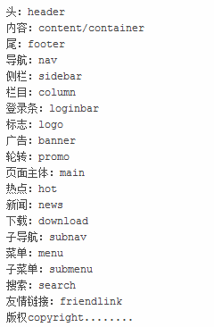
- 命名时，英文单词过长或团队默认单词的简写可使用简写。
如：body -> bd head -> hd title -> tit information -> info introduce -> intro picture -> pic
images -> img common -> comm
- JS调用的ID和CLASS命名以“J_”开头
- 选择器（编写高效的CSS）
- 减少选择器的层次，一般情况下不可超过3级
- 尽量使用class和ID选择器而非标签选择器
背景：浏览器解析CSS是从右至左的，例：ul li a 这个选择器中，浏览器是先解析a，这部分被称为“选择器主键”，即最终选择的元素。
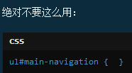 ID是唯一的，没必要在前面加上标签
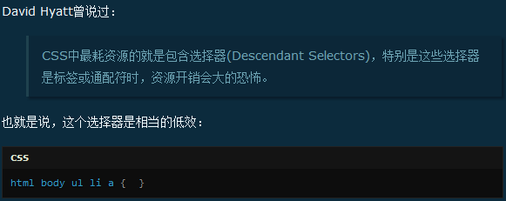
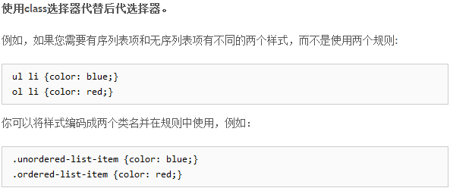
- 样式属性书写顺序约定
为让我们的CSS看起来更加规范，推荐固定书写顺序，同样对样式的维护也有很好作用。由于属性的书写顺序一致，在查找属性时，可快速定位，提高工作效率。
建议：
- 元素自身
Width
Height
Margin
Padding
Border
Background
- 显示与定位
Dispaly
Float
Position
List-style
- 文本与外观
Font
Color
Line-height
Text-align
Text-decoration
Others (例：corsor / z-index / visibility / overflow / zoom / opacity 等等)
- 样式属性尽量简写
建议：一个可保留独立写法，2个以上使用简写
例：
Padding-top: 10px; padding-left: 15px;
简写为：padding:10px 0 0 15px;
Font-size:12px; font-weight:bold;line-height:24px;
简写为：font:bold 12px/24px 宋体;
- 颜色色值可简写时简写，颜色色值采用大写
如：#FFFFFF -> #FFF
#FF3300 -> #F30
#00FFCC -> #0FC
- 编码风格
- 建议采用一行写完的格式
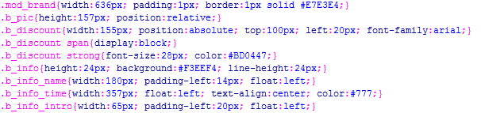
优点：简洁，明白，便于维护。开发人员可以很快定位到哪些样式是属于哪些模块的。说白点，就是这个HTML模块的样式就是这一堆了。是不是很好找？一般我们开发的浏览器都是宽屏的，通常一行就能写完，极少数会换行。
- 样式内需要用空白行来区分模块样式时，建议一般使用一行空白行，可令样式表看起来紧凑
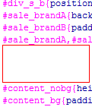 （如图：没必要使用过的空白行）
- 注释风格约定
单行注释
例：/*注释内容*/
1、另起一行注释
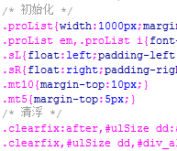
- 紧跟样式后注释
- 模块化命名约定

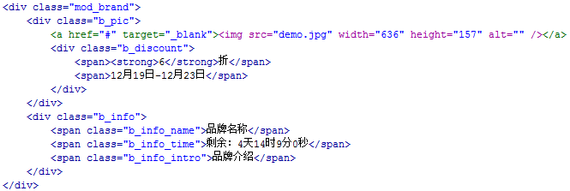
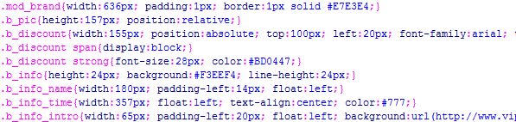
模块下的子元素以“模块名的首子母_”开头 + 具体名称 例：b_info
模块命名规则
- 页面框架 lay_ 例：lay_section 、lay_aside （主要用于layout.css）
- 内容框架 mod_ 例：mod_brand 、mod_focus
内容框架 mod_ 下子元素以“模块名的首子母_”开头 + 具体名称 例：b_info
- CSS Sprit
拼图后，使用 CSS 背景图像(background-image)和背景位置(background-position)属性来显示所需的图像部分
将需要用到拼图里的部份图片的class用逗号分隔写在一超
在对应的class上使用background-position将图片显示
注：有关拼图知识 详见 图片规范
- 应用在同一标签上的CLASS一般不可超过3个
例：假如这样的按扭有多个，但背景却不同的情况下
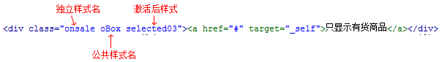
- ID和CLASS的使用
一般情况下：
- 可给body写个ID，用于控制样式的优先级 如：#club
- 大框架使用ID，一般这些ID的作用除了用来布局外还用来控制样式的优先级
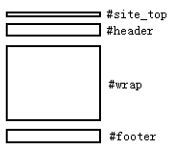
- 框架子元素使用CLASS
注：由于ID的级别比较高，一般除了布局，JS调用外，不建议过多使用ID
- 条条框框
- 重要页面不允许使用position进行框架定位
- 避免使用CSS表达式（Expression）、滤镜（filter）
- 避免使用CSS HACK
- 页面样式表连接数控制在2个以下
- 样式表图片请求数控制在8个以下
- 兼容性（IE系列 / chrome / firefox）
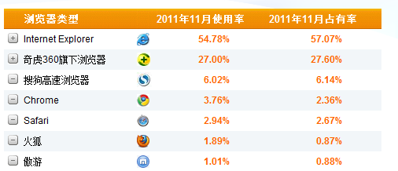
注：某些使用CSS3的特殊效果，对于低端浏览器的兼容性，经需求方同意可只保证页面框架正常不乱。
- 文件名命名约定
采用下划线_连接英文单词（统一使用小写）
例：club.css club_list.css club_detail.css
- 关于重构
- 主样式表
a)主样式（写入重置样式、头部样式、底部样式、共公样式）
common.css
b)频道样式
特卖场
index.css
list.css
detail.css
奢侈品
club.css
club_list.css
club_detail.css
闪购
tuan.css
旅游
travel.css
- Common样式表的主模块
以下几个模块均写入common.css，模块确定后，一般不允许随意更改。（common.css由专人管理，他人允许改动）
reset.css 重置模块
header.css 头部模块
footer.css 底部模块
layout.css 框架模块
page.css 分页模块

